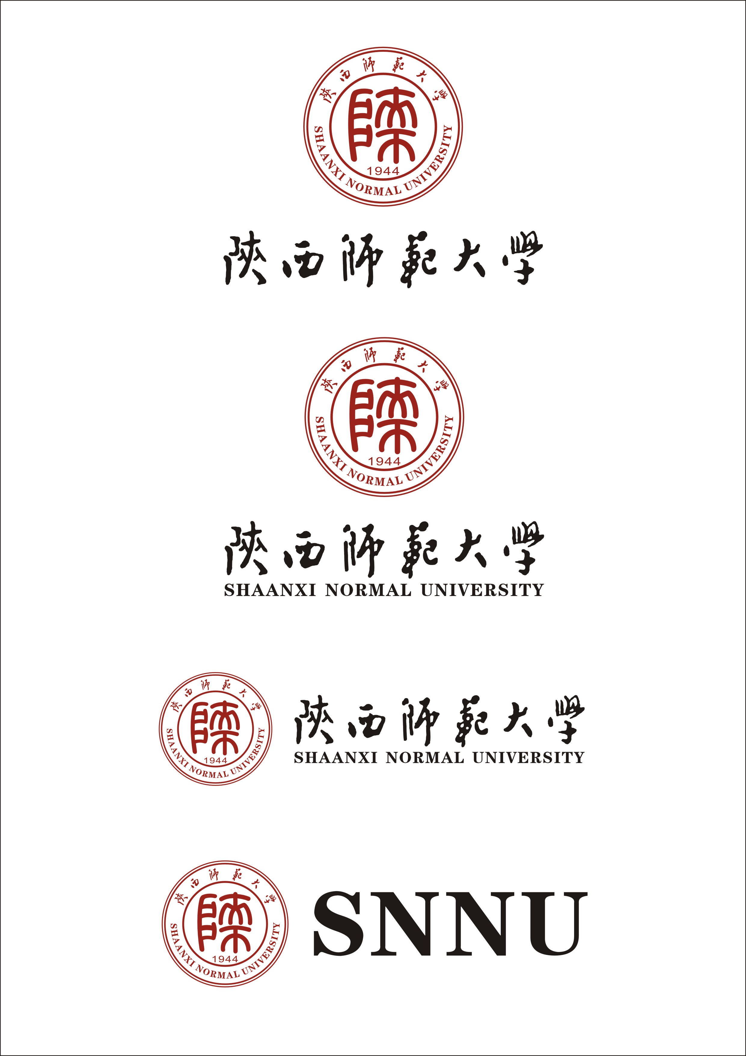
科技活动中校长（法定代表人）审签处理单

来件编号： 年 月 日
审签文件
名称及事由
来件单位  负责人意见 | （签字、盖章） | 主管领导  审核意见  及  校长批示
科学技术处负责人审核意见 | （签字、盖章） | 主管领导  审核意见  及  校长批示
经办人  （签字） |  | 联系电话
审签需求：校长签字□ 用校长印□

